Квалификационный экзамен
ПМ 04 Сопровождение и обслуживание программного обеспечения
компьютерных систем
Дата: 24.11.2025
Билет №20
Тема: Работа с реестром
Экзаменационная работа студента СПО группы СИ132
Тугбаевой Полины Михайловны

Задача 1. Работа с реестром, его настройка, исправление ошибок
Решение.
Скриншоты
- Запуск Regedit
- 1 способ
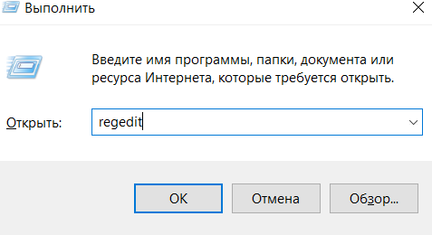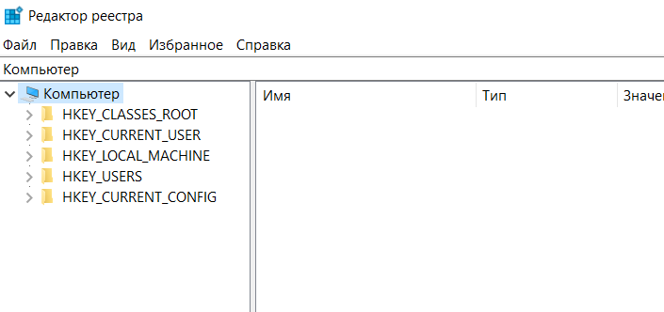

- 2 способ
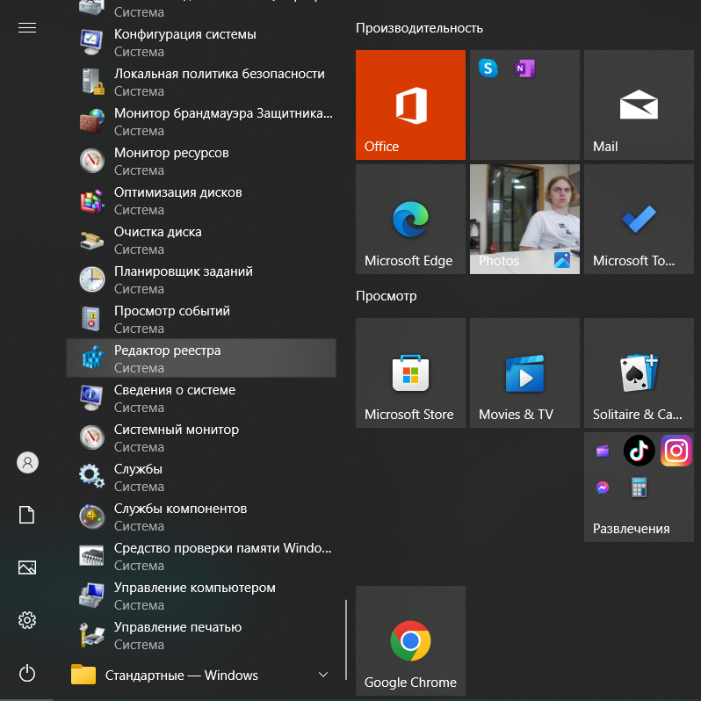
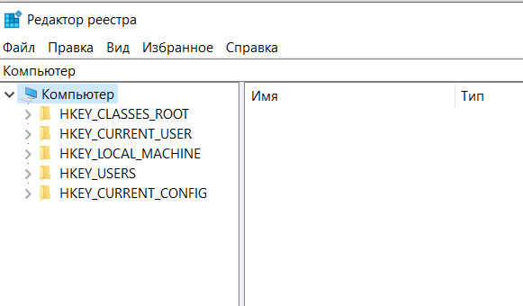
Исходный код и команды
regedit - реестр Windows
№ п/п | Клавиши | Назначение | Примечание
1. | Win+Shift+S | Создание снимка экрана | «Скриншот»
2. | Win+R | Открыть окно приложения Выполнить | В окне находится командная строка, в которую записывают команду запуска программы, например, regedit
3. | Win | Открыть меню «Пуск» | В меню «Пуск» можно найти приложения, параметры, файлы и пр.

Выводы
- В реестр можно попасть непосредственно из меню Пуск, не обязательно использовать сочетания клавиш и дополнительные команды

Задача 2. Настройка реестра для увеличения производительности системы
Решение
Скриншоты
- Отключение залипания клавиш
- Переходим до реестра, где содержится параметр настройки залипания клавиш
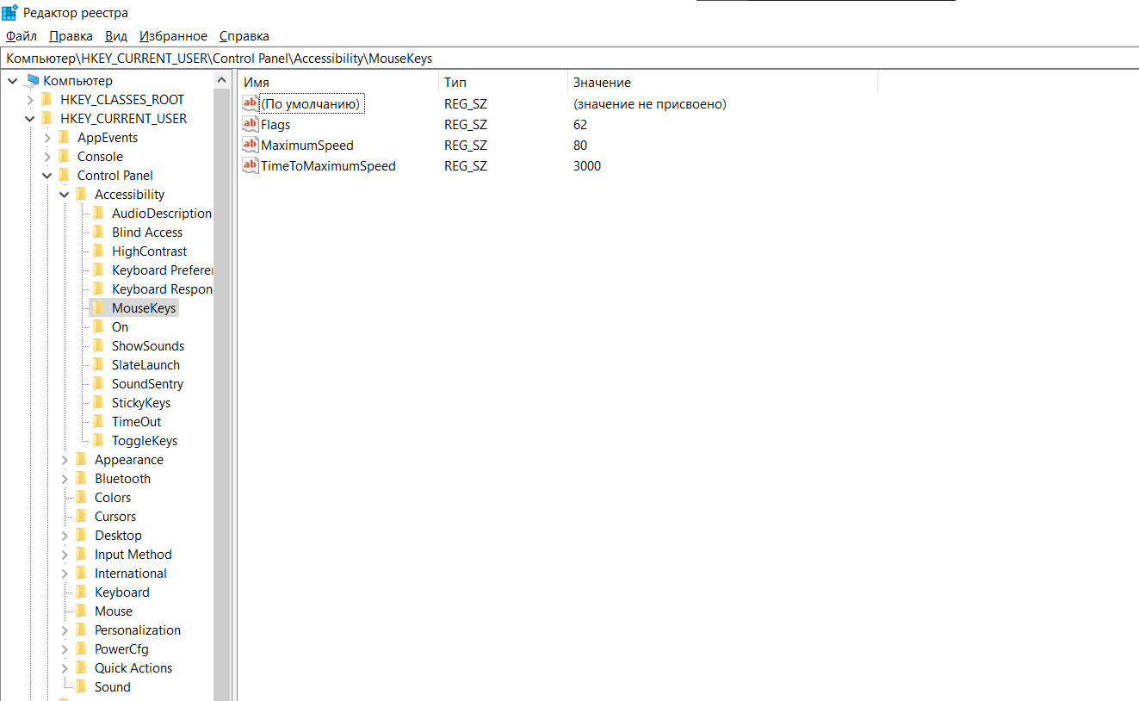
- Изменение параметра flags
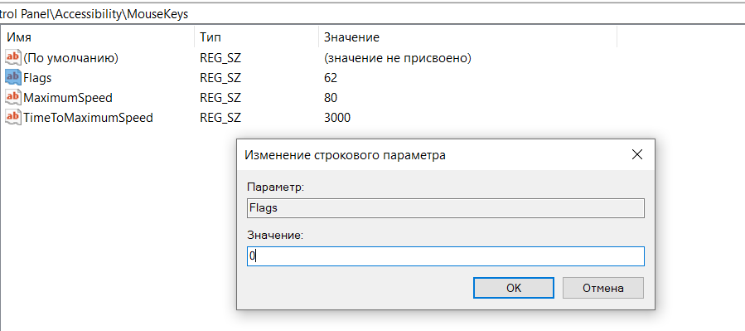

2. Отключение игровой панели
- Переходим по пути реестра к игровой панели
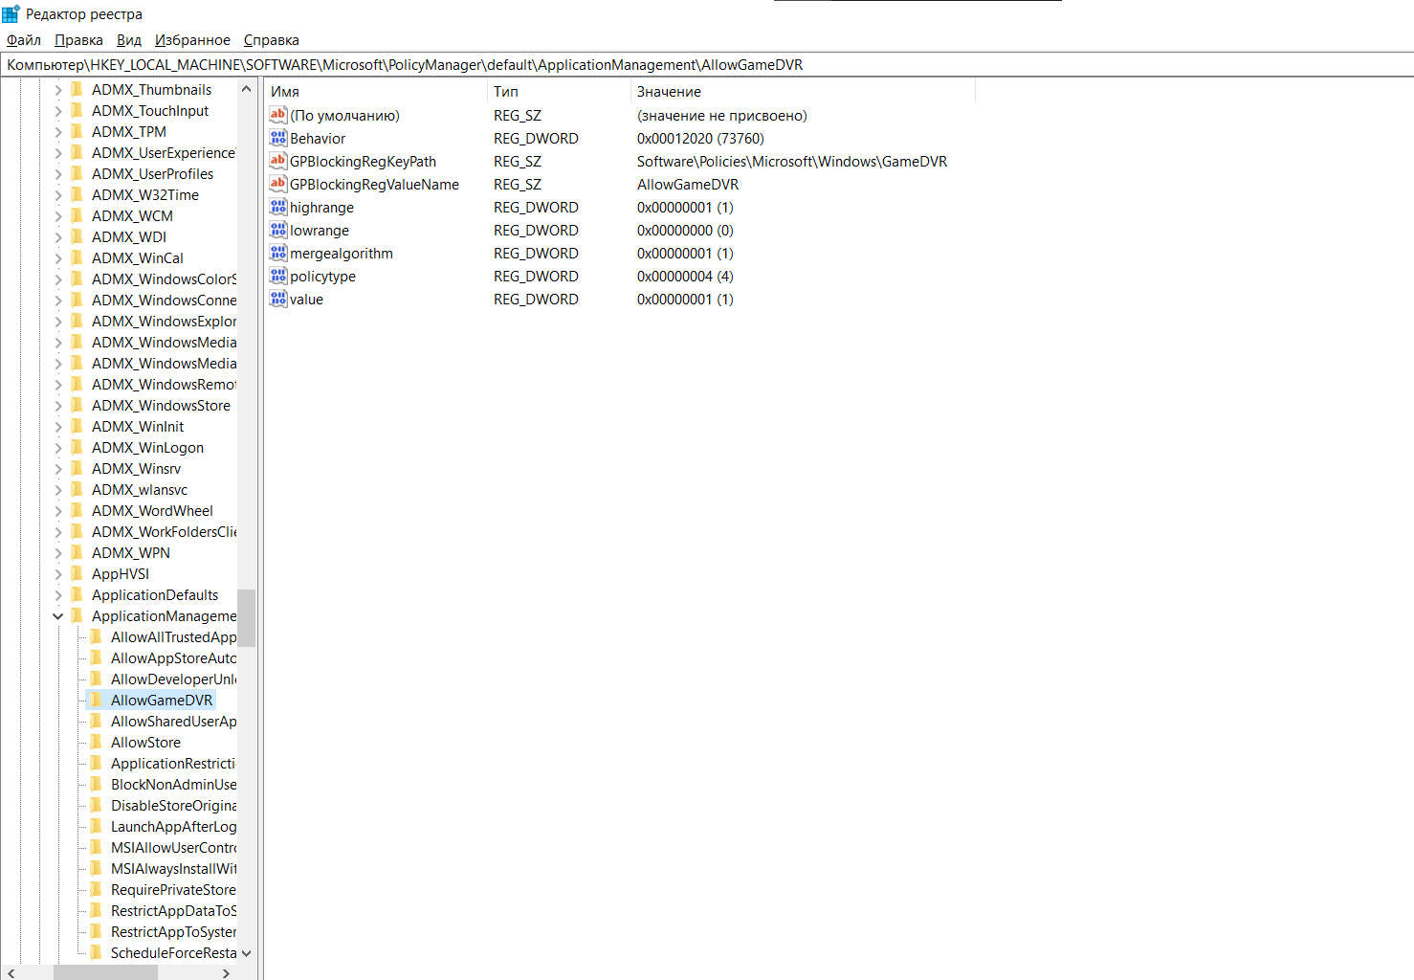
- Изменяем параметр
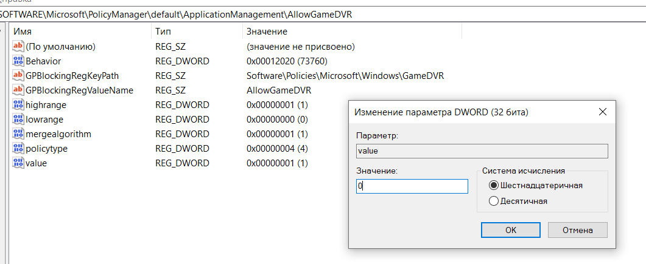
Исходный код и команды
HKEY_CURRENT_USER\Control Panel\Accessibility\MouseKeys - переход к настройке залипания клавиш
HKEY_LOCAL_MACHINE\SOFTWARE\Microsoft\PolicyManager\default\ApplicationManagement\AllowGameDVR - доступ к игровой панели Windows

Выводы
- Для настройки системы можно использовать стандартный программы для доступа к реестру
- В системе есть параметры, которые, наоборот, только уменьшают производительность ПК

